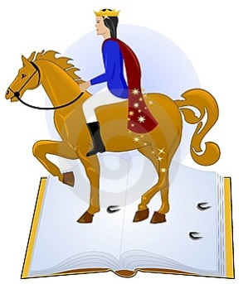

***C:\Documents and Settings\UCETNI\Local Settings\Temporary Internet Files\Content.IE5\LJDFYUPN\MC900088980[1].wmf***

**Pozvánka na Pohádkovou nocv knihovně**

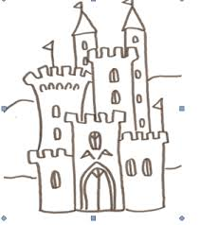

**Akce začne v pátek 22. června 2018 od 19.00 hod.v knihovně v Rokytnici**

**Přidáte se také?**

*Přihlášky odevzdejte v knihovně nebo paní B. Fojtíkové na obecním úřadě.*

……………………………………………………………………………………………………………………………………………....

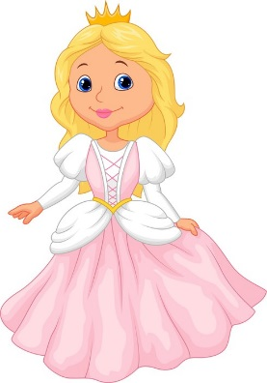

**Příhláška**

Přihlašuji své dítě na akci **Pohádkovánoc v knihovně**, která proběhne

v obecní knihovně v Rokytnici v pátek 22.června 2018 od 19.00 hod.

Jméno dítěte: …………………………………………………………………………………….

**C:\Documents and Settings\UCETNI\Local Settings\Temporary Internet Files\Content.IE5\BGEWX207\MC900428265[1].wmf**

………………………………………………………..

Datum a podpis rodiče



***C:\Documents and Settings\UCETNI\Local Settings\Temporary Internet Files\Content.IE5\LJDFYUPN\MC900088980[1].wmf***

**Pozvánka na Pohádkovou noc v knihovně**



**Akce začne v pátek22. června 2018 od 19.00 hod. v knihovně v Rokytnici**

**Přidáte se také?**

*Přihlášky odevzdejte v knihovně nebo paní B. Fojtíkové na obecním úřadě.*

……………………………………………………………………………………………………………………………………………....



**Příhláška**

Přihlašujisvédítěnaakci**Pohádkovánoc v knihovně**, kteráproběhne

vobecníknihovně v Rokytnici v pátek 22.června 2018 od 19.00 hod.

Jménodítěte: …………………………………………………………………………………….

**C:\Documents and Settings\UCETNI\Local Settings\Temporary Internet Files\Content.IE5\BGEWX207\MC900428265[1].wmf**

………………………………………………………..

Datum a podpisrodiče